6Ds®-将培训转化为商业结果 版权课

【课程时间】5月22-23日 8月23-24日
【培训地点】广州
【培训费用】RMB6800 元/人 （含培训费、教材费、税费、茶点）

课程背景
当今的商业环境，竟争越来越激烈，面临的是全球化竞争，组织的快速适应能力成为新的竞争力，因此学习的速度和效率对企业具有战略意义。当前很多案例可以证明，有效的教育培训是提升组织竞争力的重要手段，在未来，学习可以给组织带来更多的投资回报。
2014年，《将培训转化为商业结果》第二版由电子工业出版社出版，三年销售三万册，受到很多企业的认可，但是仅限于理念层面的接受，到底如何在企业推动学习转化，对很多企业还是一个难题。2017年1月，《将培训转化为商业结果》第三版出版，书中增加了大量学习转化的案例、工具和方法，为学习转化提供了体系支持。如何重新设计学习项目，并应用于6Ds®法则推动学习转化，这也是本课程的核心价值。未来企业需要大量的学习转化教练和学习转化师，帮助业务部门真正将培训转化为商业结果，从而确立学习部门在组织中的战略地位。
“6Ds”，也是一项高效学习项目设计的方法，该方法被全球知名公司GE、德勤等企业所采用。该方法提供了一套完整、系统的学习发展设计流程，包括6个步骤，每个步骤分别以第一个单词的第一个字母“D”开头，称之为“6Ds”。

课程收益
1、描述出系统学习发展项目设计的流程和方法；
2、理解学习发展项目价值链中的每一环节及商业意义；
3、设计出完整的学习项目体验流程；
4、运用有效的沟通方式获得业务部门的支持；
5、界定出符合业务需求的学习目标；
6、基于既定的学习目标分析和选择合适的学习材料；
7、使用教学设计与学以致用的关联工具与方法；
8、制定有效的学习转化目标；
9、分析项目学习转化应具备的条件；
10、设计学习转化的材料和工具；
11、运用评估四原则对学习项目做系统评价；
12、一份200多页的学员手册和工具表单；

课程大纲
导论：“6Ds”介绍
1、如何根据商业结果定义培训的价值
2、培训什么时候做，什么时候不做的正确方案
3、改进绩效的2个关键问题
模块一、D1：界定业务收益
1、培训的价值vs培训的收益
2、明确培训项目的四个步骤
3、用业务领导能够理解的方式定义培训结果

模块二、D2：设计完整体验
1、优化影响培训结果的因素
2、如何拓展学院思维，突破传统课程模式
3、为学习项目定义完成曲线

模块三、D3：引导学以致用
1、如何学得更好的研究结果”
2、如何教得更好的研究成果
3、如何将学习发展项目与企业战略目标进行链接

模块四、D4：推动学习转化
1、为什么说学习转化是整个学习项目中最薄弱，最容易被忽视的部分
2、有效进行学习转化的关键因素
3、“学习转化的氛围”；如何对其进行评估，如何改善

模块五、D5：实施绩效支持
1、如何提高责任意识并获得支持
2、实现卓越绩效改进的特征
3、绩效改进的来源与体系

模块六、D6：评估学习结果
1、为什么培训评估师必须的
2、有效评估的指导原则
3、有效评估的指导原则的应用：案例分析与练习

【课程图谱】

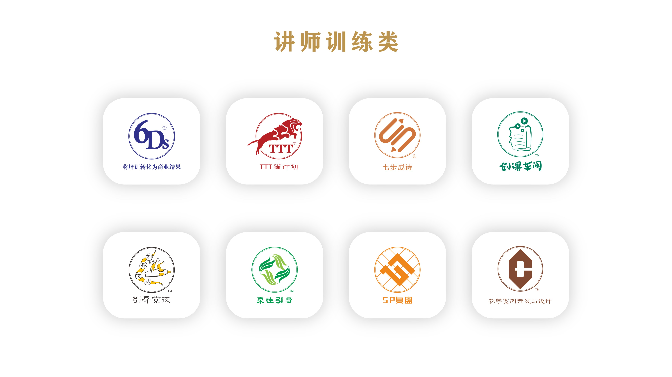

讲师介绍
唐平 老师 ➢
课匠堂创始人
版权课程《TTT®猫计划》《七步成诗®》《教学案例开发与设计™》导师
《九段经理人TM》版权所有者及导师
《中国课程开发师TM》首席导师
《橙色青蛙™Ⅰ-快乐领导力》版权引进者
《6Ds®》认证导师及AP运营负责人

唐平老师是中国第一代课程开发顾问、TTT训练导师，在国内首开《课程开发师》（2011）认证， 有多年版权课程的运营经验，先后培养了百余位职业培训师，受训学员超过10万人，与银行、电力、通信、航空、政府事业单位等行业客户合作开发超过1000门品牌课程，所创立的“面条理论”、“蜂窝矩阵”、“命名五法”、“三感三性”等在行业广泛运用。

唐平老师有良好的国际视野，不仅先后主导或参与引进了《橙色青蛙》、《6Ds》、《留住好员工》的版权引进和内化，还曾多次与国际知名TTT训练大师Bob Pike、培训效评估大师Phillips、学习转化大师Roy进行专业互动。
唐平老师是第1-2届企业微课大赛的导师 ，广州亚运会组委会、世界大学生运动会(深圳)组委会特聘讲师，是中国银行、中信银行、广州市政府培训中心、广西区政府培训中心常年合作顾问。
中信银行总行“蒲公英计划”
中国银行总行“评分天下”课程开发及案例开发
中国移动广东公司“金展台”项目
湖南中烟“纲举目张”课程体系建立项目
广州市公安局内部教员系统化教学设计项目
中信银行“奔跑吧,教练”管理效能提升项目
.......
等上百个大型咨询项目。此外,还深度参与政府、国企、大型制造业、航空业、电力行业、银行业、地产业、互联网行业等的内部讲师体系建立、课程体系建立、企业大学规划的咨询项目和培训项目。

联系方式：中企联企业培训网
咨询电话：010-62885261
联 系 人：潘洪利 13051501222
电子邮箱：phL568@163.com
网 址：www.zqLpx.com

报名回执

单位名称
发票抬头
公司地址
联系人 |  | 电话 |  |  | 手机
职务 |  | 传真 |  |  | E-mail
参会人数： 人 |  | 参会费用： 元 |  |  | 付款方式：□课前转帐 □现金
酒店预订委托 |  | □是 标双 间 标单 间
参加  学员  名单 | 姓名 | 职务 |  | 手 机 | E-mail

